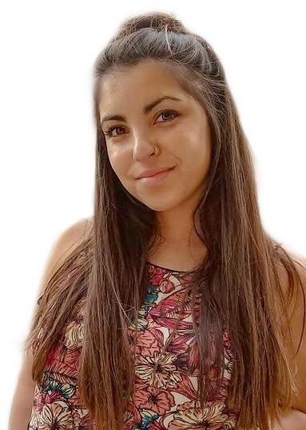

Florencia BORRASTERO

Soy **Profesora Superior en Artes Visuales**, egresada de UPC.

Dentro mi formación como Profesora de Artes, participé en seminarios y cursos específicos para mi capacitación como artista y dicté talleres en espacios educativos, que fueron fortaleciendo mi experiencia docente.

Para mi formación docente, fueron muy importantes las herramientas y la experiencia adquirida durante los seis años que participé como coordinadora y dirigente del grupo scout “Guy de Larigaudie” (2015-2020), trayecto en la cual aprendí a manejar grupos, trabajar en conjunto con otros dirigentes, asumir la responsabilidad de tener a cargo, motivar, acompañar y contener a niños/as y adolescentes.

Entiendo que el ARTE en la escuela funciona como una puerta que permite a los/las alumnos/as experimentar y formarse críticamente como personas y acompañarlos en sus procesos de socialización y crecimiento durante la niñez y la adolescencia.



**2017- 2020 - Asesora y Administrativa en Obra Social “NOBIS”**

-Atención al cliente, asesora y vendedora comercial

-Encargada de tareas administrativas

**2014-2016 Administración de Librería en el Instituto CEBA**

-Atención al cliente

-Encargada de tareas administrativas

-Compra de stock de librería y papelería

**2020 - 2022 - Acompañante terapéutico adultos mayores**

-Estimulación cognitiva de adulto mayor con Alzheimer

-Tareas de cuidado y acompañamiento

**2019 - Actualidad - Emprendimiento personal Artístico**

- Producción Artística con fines comerciales de cuadros en lienzo sobre tela, murales, acuarelas, tallados en madera y xilografía.

**OTRAS ACTIVIDADES LABORALES**

2021 - Dictado de Taller de Escultura para primer y segundo año del Ciclo Básico en la Institución “Olga Cossettini” en el marco de la cátedra Práctica Docente de la Universidad Provincial de Córdoba.

2020 - Dictado de Taller de Arte en jornadas del grupo scout “Guy de Larigaudie” (presencial y virtual)

2019 - Jornada de Murales Colectivos en la Escuela John Dewey

**COLEGIO MARK TWAIN**

Docente Nivel Secundario

Profesora de Artes Visuales de 1° Año

**UNIVERSIDAD SIGLO XXl**

Asesora Institucional para estudiantes.

De 03/2022 -

Actualidad

De 03/2022 -

Actualidad

**PRÁCTICA DOCENTE**

**EXPERIENCIA PROFESIONAL**

2021 - Seminario Muralismo Arte Urbano en el espacio “Medusa multiespacio”.

2020 - Curso virtual de acrílico y acuarela botánica dictado por Domestika.

2019 - Curso de bordado mexicano en espacio El Cubo Arte

Año de Egreso Título: Profesora Superior en Artes Visuales

12/2021 ***Universidad Provincial de Córdoba***

Año de Cursado Estudio en curso: Licenciatura en Artes Visuales

Tercer Año  ***Universidad Nacional de Córdoba***

Año de EgresoTítulo: Bachiller con orientación en Humanidades con

2013 especialización de Ciencias Sociales

***Escuela Normal Superior “Dr. Agustín Garzón Agulla”***

**FORMACIÓN COMPLEMENTARIA EN ARTE**

3513481435

borrasteroflorencia@gmail.com

florborrasterobridoux_arte

**P R O F E S O R A**

**FORMACIÓN ACADÉMICA**

---------------------------------------------------------------------------------------------------